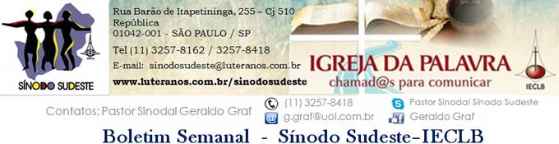
Nº 492 - 29/08 a 04/09/2015

Agenda do Sínodo

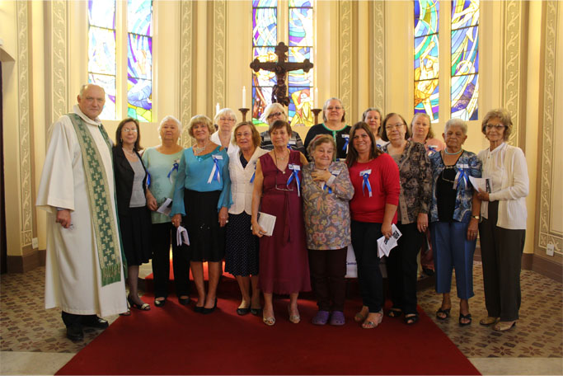
No dia 23 de agosto, a OASE da Paróquia Centro de São Paulo comemorou 50 anos de existência do grupo. Fazer aniversário é florescer um pouco mais a cada ano e olhar a vida como uma dádiva de Deus. Deus na sua infinita sabedoria, deu à natureza a capacidade de desabrochar a cada estação, e a nós a capacidade de viver a cada ano novas histórias. Histórias que marcaram uma trajetória de 50 anos da OASE da Paróquia Centro, que comemoramos, celebramos e agradecemos a Deus junto com vocês. Afinal vocês fizeram parte da nossa história de vida e assim como cultivamos as flores, com carinho e dedicação, queremos continuar cultivando muitas histórias na vida do nosso Grupo da OASE.

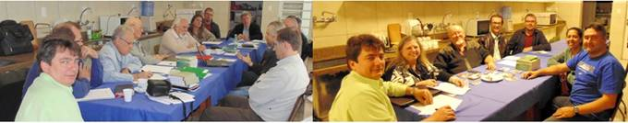
No dia 25 de agosto, o Pastor Sinodal Geraldo Graf participou da Conferência de Ministros e Ministras do Núcleo Campinas, que foi realizada nas dependências da Comunidade de Campinas. Na mesma data, o Pastor sinodal se reuniu com o Pastor Marcos Jair Ebeling e com lideranças da Comunidade de Campinas para fazer a avaliação final do Período Prático de habilitação ao Ministério (PPHM) de Benito Holz Konflanz. O mesmo foi aprovado e recomendado para o Exame de Admissão ao Ministério com Ordenação da IECLB.
No sábado, dia 29 de agosto, será realizado em Indaiatuba / SP, o Encontro da OASE dos Núcleos São Paulo e Campinas. Nesse dia, o grupo de OASE de Indaiatuba comemora 60 anos de existência.
No domingo, dia 30 de agosto, o Pastor Sinodal será o pregador no culto em ação de graças pelos 170 anos de fundação da Comunidade de Petrópolis / RJ.
1º Encontro da Rede de Diaconia - Articulação Sudeste, promovido pela Secretaria da Ação Comunitária/Secretaria Geral da IECLB e a Fundação Luterana de Diaconia, a ser realizado nos dias 09 e 10 de setembro, em São Paulo (SP), na Salesianos, Rua Pio XI, 1100, Alto da Lapa. O Sínodo Sudeste incentiva e apoia a participação das Instituições Diaconais no referido evento. Inscrições com a coordenação de Diaconia da IECLB, por meio de envio de mensagem para diaconia@ieclb.org.br.
14 a 16 de Setembro: Conferência Plena dos Ministros e das Ministras do Sínodo Sudeste – Lar Luterano Belém – São Paulo
Campanha Vai-Vem. Setembro é o último mês da Campanha Vai-Vem 2015. Pedimos que as Comunidades intensifiquem a campanha nesta reta final.

Motivações para as Ofertas nos Cultos (veja plano 2015 aqui)
As dádivas partilhadas nos Cultos ...
30 de agosto – 14º Domingo após Pentecostes
são destinadas pela IECLB para o
Promoção do Ecumenismo– Oferta Nacional
A IECLB é uma Igreja ecumênica. Este compromisso ecumênico se concretiza pela participação em comissões bilaterais de diálogo com outras igrejas (Anglicana, Católica, IELB), e em organizações ecumênicas nacionais, como o Conselho Nacional de Igrejas Cristãs (CONIC) e entidades como Diaconia, CESE e Sociedade Bíblica do Brasil. Em nível internacional, a IECLB participa do Conselho Mundial de Igrejas e da Federação Luterana Mundial. Tem convênios e parcerias com a Igreja Evangélica na Alemanha, a Igreja Evangélica Luterana na Baviera, as Igrejas Evangélicas na Suécia, Noruega, Japão, Moçambique, Angola, Estados Unidos, Argentina, Uruguai, Paraguai, Chile e Igrejas na América Central.
Para atender as contribuições regulares a algumas dessas parcerias; para enviar representações; em alguns casos, para o envio de literatura e para apoiar o desenvolvimento de diversas ações ecumênicas é que se destinam os recursos desta oferta nacional, pela qual agradecemos.

Lema Bíblico da Semana
Achadas as tuas palavras logo as comi; elas encheram o meu coração de alegria e felicidade.
Jeremias 15.16
Se perguntarmos a uma criança sobre o que enche seu coração de alegria, provavelmente ela responderá: Um brinquedo bem bonito! Se fizermos a mesma pergunta a uma pessoa adulta, o que ela responderá? Será que a Palavra de Deus será uma de suas escolhas?
O profeta Jeremias compara a Palavra de Deus com um alimento essencial para a sobrevivência. Pelo alimento somos capazes de abrir mão de qualquer outro bem, sobretudo quando aperta a fome. Seríamos capazes de abrir mão de bens materiais em favor da Palavra de Deus, nosso alimento espiritual?
“Uma mulher comprou um papagaio, levou-o para casa. No dia seguinte, devolveu-o à loja de animais. “Este pássaro não fala”, disse ela ao proprietário. “Ele tem um espelho?”, perguntou o dono da loja. “Papagaios adoram espelhos. Eles se veem e começam a conversar”. Então a mulher comprou o espelho. No dia seguinte, ela voltou. O pássaro ainda não estava falando.
“Que tal uma escada? Papagaios adoram subir e descer escadas. Um papagaio feliz tem mais probabilidade de falar”. A mulher comprou uma escada. Mas é lógico que, no dia seguinte, lá estava ela de volta; o pássaro continuava mudo. “O seu papagaio tem um balanço? Se não tem, o problema está aí. Com um balanço, ele vai relaxar e desatar a falar sem parar”. Embora relutante, a mulher comprou um balanço e saiu. Quando ela entrou na loja no dia seguinte, sua expressão havia mudado. “O papagaio morreu”, disse ela. O dono da loja ficou chocado. “Sinto muito. Diga-me, ele chegou a falar alguma coisa?” perguntou ele. “Sim, logo antes de morrer”, respondeu a mulher. “Ele disse: ‘Eles não vendem nenhuma comida nesse Pet Shop?’" (visitefaby.webnode.com.br)
Moral da história: Você pode desperdiçar sua vida com espelhos, concentrando-se na sua aparência; com escadas, concentrando-se no sucesso da carreira; com balanços, concentrando-se em diversão – e morrer de fome espiritualmente.
Pastor Sinodal Geraldo Graf

Meditação Publicada no Portal Luteranos
Ministros e Ministras no Sínodo Sudeste – IECLB

Curtindo e Compartilhando a vida com Deus

A cada dia, mais e mais pessoas se tornam adeptas das diversas redes sociais pela internet. Muito mais do meios de comunicação, os computadores, notebook, celulares e tablets são instrumentos para curtir e compartilha a vida. Curtimos e compartilhamos, fotos, vídeos, imagens, comentários, notícias, reflexões. Nos expomos e expomos nossos pensamentos, nossa intimidade, nossas crenças. Como seria bom se essas duas dimensões estivessem mais presente em nossos relacionamentos reais e em nossa vida cristã! E,porque não?:

Leia a meditação >>>

A bondade de Deus e o nosso sofrimento
Deus não nos prometeu vida terrena sem dor e desapontamentos. Mas prometeu não nos deixar sozinhos com nossa dor e que nele poderíamos buscar força e coragem para sobreviver às tragédias.

Leia a meditação >>>

Aniversários

Comunicando....

2ª Edição do curso “Qualificação Funcional em Liderança Comunitária Sustentável”, do Programa de Qualificação Funcional da IECLB realizado em parceria com o Instituto Sustentabilidade, destinado a lideranças que atuam em presbitérios de Comunidades, Conselhos Sinodais, Conselho da Igreja e outras lideranças comunitárias. O objetivo do curso é capacitar lideranças e representes para oferecerem o melhor dos seus dons com vistas à boa condução das atividades da Comunidade, Paróquia e Sínodo na perspectiva da missão de Deus. A 2ª edição do curso tem seu início previsto para 14/09/2015.
Investimento: - Valor integral: R$ 350,00; - Valor para membros da IECLB: R$ 150,00 (por participante). O restante do valor (R$ 200,00) será subsidiado pelo Instituto Sustentabilidade. Cada Sinodo poderá indicar duas pessoas para participar gratuitamente. Inscrições até 01/09/2015. Outras informações e inscrições: http://sustentabilidad.est.edu.br/

Edital de Projetos I/2015 - Ação Missionária

Edital de Projetos II/2015 - Diaconia Inclusiva e Transformadora

A Secretaria Geral da IECLB abre Editais com o objetivo de apoiar projetos de comunidades, paróquias, sínodos e instituições confessionalmente vinculadas que visam possibilitar a ampliação de ações missionárias, e apoiar ações de Diaconia inclusiva e transformadora.
Conheça os tipos de projetos que poderão ser apoiados: clique nos editais abaixo
Edital de Projetos I/2015 Edital de Projetos II/2015
SETEMBRO – ÚLTIMO MÊS DA CAMPANHA VAI E VEM 2015!
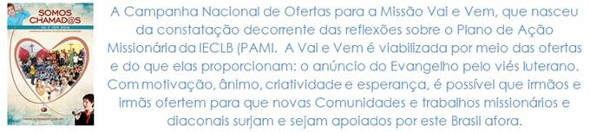

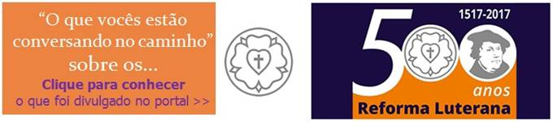
Notícias das Comunidades e Paróquias do Sinodo Sudeste publicadas no Portal Luteranos - Alguns destaques da última Semana:

04/10/2015 40 Anos - Pedra Fundamental do Lutherhaus - 04/10/2015
03/10/2015 II Fórum Sinodal de Reflexão da Mulher Luterana no Sínodo Sudeste
26/08/2015 Meditação: O que é a fé?
25/08/2015 Meditação: Curtindo e Compartilhando a vida com Deus
22/08/2015 Prédica: Josué 24.1-2a; 14-18
22/08/2015 Meditação: A BONDADE DE DEUS E O NOSSO SOFRIMENTO
16/08/2015 Veja o que aconteceu na comunidade:

As edições do Boletim Semanal estão na página do Sínodo Sudeste no portal Luteranos. CLIQUE AQUI
Você está recebendo este Boletim Semanal por estar cadastrado em nosso Banco de Dados.
Caso não queira mais receber este Boletim, por favor, clique aqui.
Caso desejar alterar ou incluir novo endereço de e-mail para receber este Boletim, clique aqui

